# 酒店管理系统需求分析模型

学 院：南京大学软件学院

成 员：宋欣建 叶涵 姚政 黄程尔

完成日期：2016年9月25日

目录

酒店管理系统需求分析模型 1

更新历史 3

一、领域模型 4

1.1全局概念类图 4

1.2用例概念类图 5

二、建立行为模型 6

2.1建立交互图（系统顺序图） 6

2.2建立状态图 7

## 更新历史

|  |  |  |  |
| --- | --- | --- | --- |
| **修改人员** | **修改日期** | **修改原因** | **版本号** |
| 全体成员 | 2015-9-25 | 最初草稿 | V0.0 |

## 一、领域模型

### 1.1全局概念类图

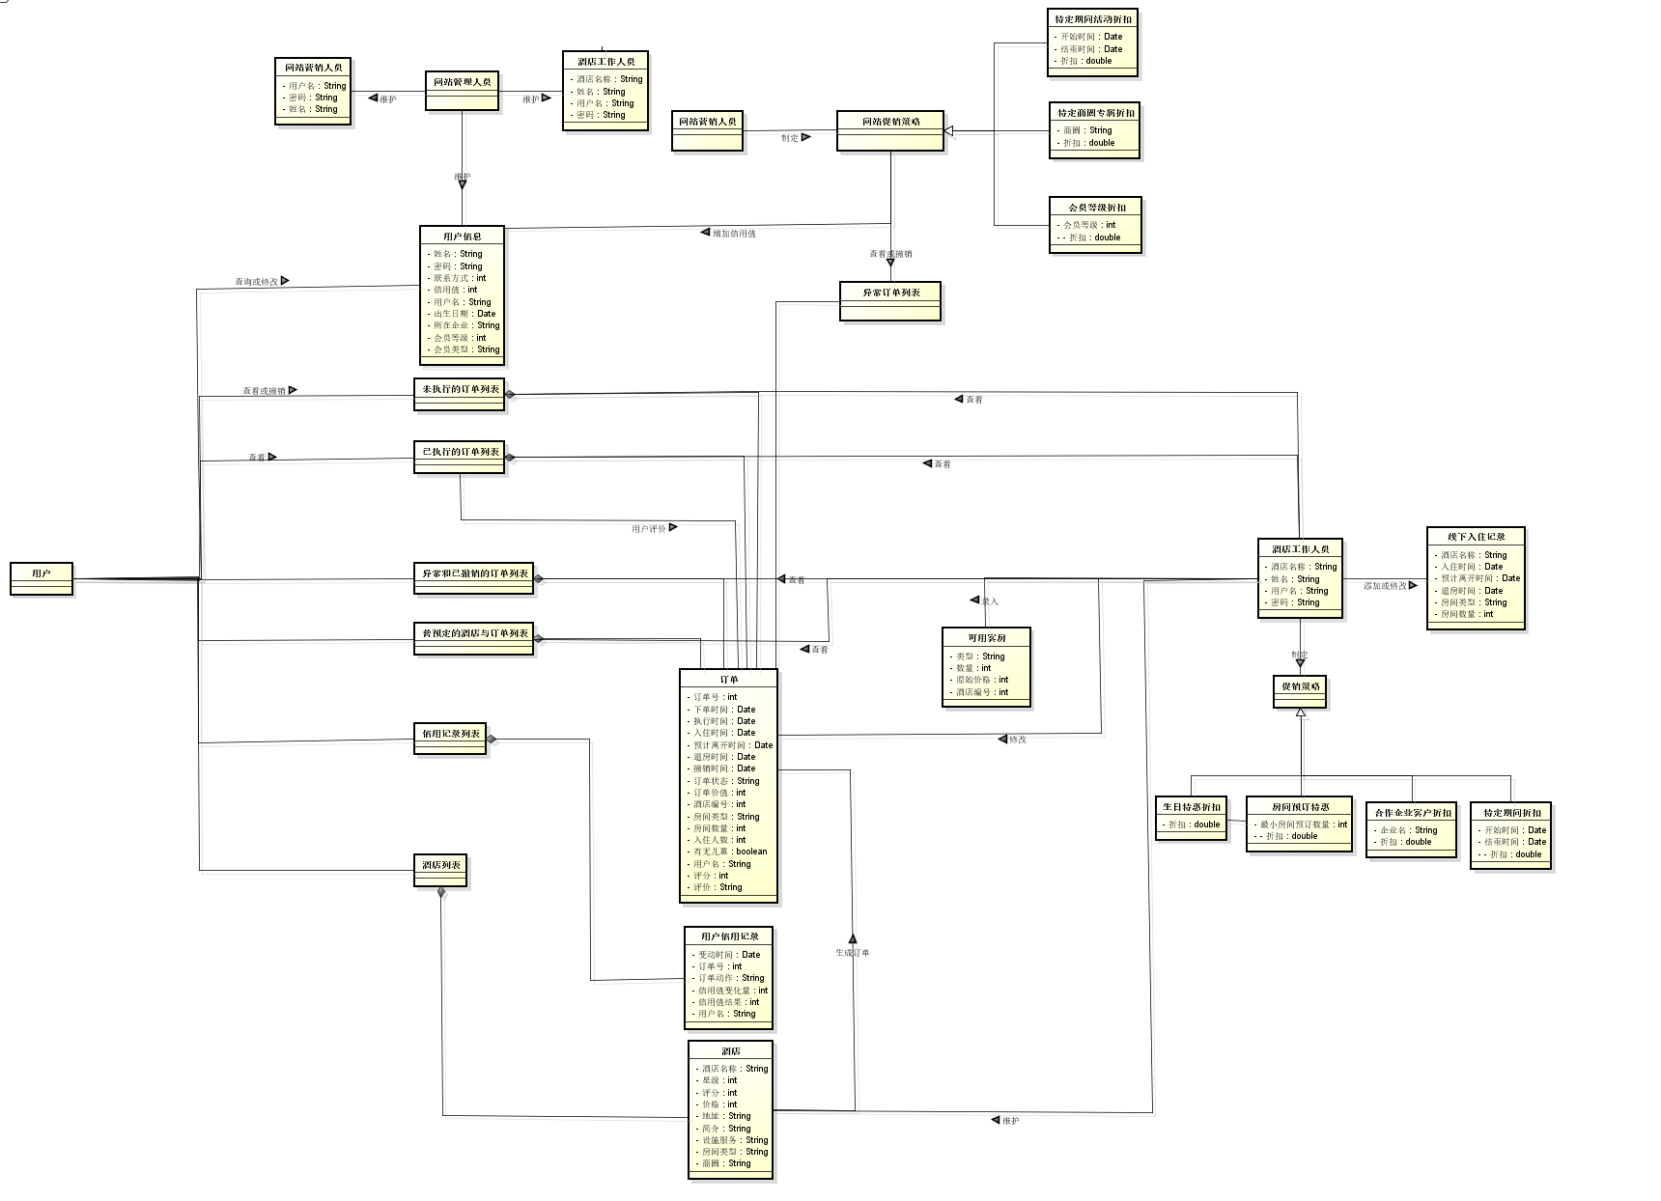

### 1.2用例概念类图

#### 用例1：维护用户基本信息

|  |  |  |
| --- | --- | --- |
| **模型** | 概念类图 |  |
| **ID** | 1 |
| **名称** | 维护用户基本信息 |
| **创建者** | 宋欣建 |
| **创建日期** | 2016/9/19 |
|  | |

#### 用例2.1：浏览用户未执行订单

|  |  |  |
| --- | --- | --- |
| **模型** | 概念类图 |  |
| **ID** | 2.1 |
| **名称** | 浏览用户未执行订单 |
| **创建者** | 宋欣建 |
| **创建日期** | 2016/9/19 |
|  | |

#### 用例2.2：撤销用户未执行订单

|  |  |  |
| --- | --- | --- |
| **模型** | 概念类图 |  |
| **ID** | 2.2 |
| **名称** | 撤销用户未执行订单 |
| **创建者** | 宋欣建 |
| **创建日期** | 2016/9/19 |
|  | |

#### 用例2.3：浏览用户已执行订单

|  |  |  |
| --- | --- | --- |
| **模型** | 概念类图 |  |
| **ID** | 2.3 |
| **名称** | 浏览用户已执行订单 |
| **创建者** | 宋欣建 |
| **创建日期** | 2016/9/19 |
|  | |

#### 用例2.4：浏览用户异常订单和已撤销订单

|  |  |  |
| --- | --- | --- |
| **模型** | 概念类图 |  |
| **ID** | 2.4 |
| **名称** | 浏览用户异常订单和已撤销订单 |
| **创建者** | 宋欣建 |
| **创建日期** | 2016/9/19 |
|  | |

#### 用例3：查看已预订酒店

|  |  |  |
| --- | --- | --- |
| **模型** | 概念类图 |  |
| **ID** | 3 |
| **名称** | 查看已预订酒店 |
| **创建者** | 宋欣建 |
| **创建日期** | 2016/9/19 |
|  | |

#### 用例4：查看信用记录

|  |  |  |
| --- | --- | --- |
| **模型** | 概念类图 |  |
| **ID** | 4 |
| **名称** | 查看信用记录 |
| **创建者** | 宋欣建 |
| **创建日期** | 2016/9/19 |
|  | |

#### 用例5：搜索浏览酒店

|  |  |  |
| --- | --- | --- |
| **模型** | 概念类图 |  |
| **ID** | 5 |
| **名称** | 搜索浏览酒店 |
| **创建者** | 宋欣建 |
| **创建日期** | 2016/9/19 |
|  | |

#### 用例6：生成订单

|  |  |  |
| --- | --- | --- |
| **模型** | 概念类图 |  |
| **ID** | 6 |
| **名称** | 生成订单 |
| **创建者** | 宋欣建 |
| **创建日期** | 2016/9/19 |
|  | |

#### 用例7：评价酒店

|  |  |  |
| --- | --- | --- |
| **模型** | 概念类图 |  |
| **ID** | 7 |
| **名称** | 评价酒店 |
| **创建者** | 宋欣建 |
| **创建日期** | 2016/9/19 |
|  | |

#### 用例8.1：注册普通会员

|  |  |  |
| --- | --- | --- |
| **模型** | 概念类图 |  |
| **ID** | 8.1 |
| **名称** | 注册普通会员 |
| **创建者** | 宋欣建 |
| **创建日期** | 2016/9/19 |
|  | |

#### 用例8.2：注册企业会员

|  |  |  |
| --- | --- | --- |
| **模型** | 概念类图 |  |
| **ID** | 8.2 |
| **名称** | 注册企业会员 |
| **创建者** | 宋欣建 |
| **创建日期** | 2016/9/19 |
|  | |

#### 用例9：维护酒店基本信息

|  |  |  |
| --- | --- | --- |
| **模型** | 概念类图 |  |
| **ID** | 9 |
| **名称** | 维护酒店基本信息 |
| **创建者** | 黄程尔 |
| **创建日期** | 2016/9/21 |
|  | |

#### 用例10：录入可用客房

|  |  |  |
| --- | --- | --- |
| **模型** | 概念类图 |  |
| **ID** | 10 |
| **名称** | 录入可用客房 |
| **创建者** | 黄程尔 |
| **创建日期** | 2016/9/21 |
|  | |

#### 用例11：制定酒店促销策略

|  |  |  |
| --- | --- | --- |
| **模型** | 概念类图 |  |
| **ID** | 11 |
| **名称** | 制定酒店促销策略 |
| **创建者** | 黄程尔 |
| **创建日期** | 2016/9/21 |
|  | |

#### 用例12.1：更新入住信息

|  |  |  |
| --- | --- | --- |
| **模型** | 概念类图 |  |
| **ID** | 12.1 |
| **名称** | 更新入住信息 |
| **创建者** | 黄程尔 |
| **创建日期** | 2016/9/21 |
|  | |

#### 用例12.2：更新退房信息

|  |  |  |
| --- | --- | --- |
| **模型** | 概念类图 |  |
| **ID** | 12.2 |
| **名称** | 更新退房信息 |
| **创建者** | 黄程尔 |
| **创建日期** | 2016/9/21 |
|  | |

#### 用例12.3：设置延迟入住

|  |  |  |
| --- | --- | --- |
| **模型** | 概念类图 |  |
| **ID** | 12.3 |
| **名称** | 设置延迟入住 |
| **创建者** | 黄程尔 |
| **创建日期** | 2016/9/21 |
|  | |

#### 用例13：更新可用房间

|  |  |  |
| --- | --- | --- |
| **模型** | 概念类图 |  |
| **ID** | 13 |
| **名称** | 更新可用房间 |
| **创建者** | 黄程尔 |
| **创建日期** | 2016/9/21 |
|  | |

#### 用例14.1：浏览酒店未执行订单

|  |  |  |
| --- | --- | --- |
| **模型** | 概念类图 |  |
| **ID** | 14.1 |
| **名称** | 浏览酒店未执行订单 |
| **创建者** | 黄程尔 |
| **创建日期** | 2016/9/21 |
|  | |

#### 用例14.2：浏览酒店已执行订单

|  |  |  |
| --- | --- | --- |
| **模型** | 概念类图 |  |
| **ID** | 14.2 |
| **名称** | 浏览酒店已执行订单 |
| **创建者** | 黄程尔 |
| **创建日期** | 2016/9/21 |
|  | |

#### 用例14.3：浏览酒店异常和已撤销订单

|  |  |  |
| --- | --- | --- |
| **模型** | 概念类图 |  |
| **ID** | 14.3 |
| **名称** | 浏览酒店异常订单和已撤销订单 |
| **创建者** | 黄程尔 |
| **创建日期** | 2016/9/21 |
|  | |

#### 用例15：制定网站促销策略

|  |  |  |
| --- | --- | --- |
| **模型** | 概念类图 |  |
| **ID** | 15 |
| **名称** | 制定网站促销策略 |
| **创建者** | 姚政 |
| **创建日期** | 2016/9/21 |
|  | |

|  |  |  |
| --- | --- | --- |
| **模型** | 概念类图 |  |
| **ID** | 16 |
| **名称** | 浏览异常订单 |
| **创建者** | 姚政 |
| **创建日期** | 2016/9/21 |
|  | |

#### 用例16：浏览异常订单

#### 用例17：撤销异常订单

|  |  |  |
| --- | --- | --- |
| **模型** | 概念类图 |  |
| **ID** | 17 |
| **名称** | 撤销异常订单 |
| **创建者** | 姚政 |
| **创建日期** | 2016/9/21 |
|  | |

|  |  |  |
| --- | --- | --- |
| **模型** | 概念类图 |  |
| **ID** | 18 |
| **名称** | 信用充值 |
| **创建者** | 姚政 |
| **创建日期** | 2016/9/21 |
|  | |

#### 用例18：信用充值

#### 用例19.1：维护用户信息

|  |  |  |
| --- | --- | --- |
| **模型** | 概念类图 |  |
| **ID** | 19.1 |
| **名称** | 维护用户信息 |
| **创建者** | 叶涵 |
| **创建日期** | 2016/9/21 |
|  | |

#### 用例19.2： 维护酒店工作人员信息

|  |  |  |
| --- | --- | --- |
| **模型** | 概念类图 |  |
| **ID** | 19.2 |
| **名称** | 维护酒店工作人员信息 |
| **创建者** | 叶涵 |
| **创建日期** | 2016/9/21 |
|  | |

#### 用例19.3：维护网站营销人员信息

|  |  |  |
| --- | --- | --- |
| **模型** | 概念类图 |  |
| **ID** | 19.3 |
| **名称** | 维护网站营销人员信息 |
| **创建者** | 叶涵 |
| **创建日期** | 2016/9/21 |
|  | |

#### 用例20：添加酒店信息

|  |  |  |
| --- | --- | --- |
| **模型** | 概念类图 |  |
| **ID** | 20 |
| **名称** | 添加酒店信息 |
| **创建者** | 叶涵 |
| **创建日期** | 2016/9/21 |
|  | |

## 二、建立行为模型

### 2.1建立交互图（系统顺序图）

#### 用例1：维护用户基本信息

|  |  |  |
| --- | --- | --- |
| **模型** | 系统顺序图 |  |
| **ID** | 1 |
| **名称** | 维护用户基本信息 |
| **创建者** | 宋欣建 |
| **创建日期** | 2016/9/19 |

#### 用例2.1：浏览用户未执行订单

|  |  |  |
| --- | --- | --- |
| **模型** | 系统顺序图 |  |
| **ID** | 2.1 |
| **名称** | 浏览用户未执行订单 |
| **创建者** | 宋欣建 |
| **创建日期** | 2016/9/19 |

#### 用例2.2：撤销用户未执行订单

|  |  |  |
| --- | --- | --- |
| **模型** | 系统顺序图 |  |
| **ID** | 2.2 |
| **名称** | 撤销用户未执行订单 |
| **创建者** | 宋欣建 |
| **创建日期** | 2016/9/19 |

#### 用例2.3：浏览用户已执行订单

|  |  |  |
| --- | --- | --- |
| **模型** | 系统顺序图 |  |
| **ID** | 2.3 |
| **名称** | 浏览用户已执行订单 |
| **创建者** | 宋欣建 |
| **创建日期** | 2016/9/19 |

#### 用例2.4：浏览用户异常订单和已撤销订单

|  |  |  |
| --- | --- | --- |
| **模型** | 系统顺序图 |  |
| **ID** | 2.4 |
| **名称** | 浏览用户异常和已撤销订单 |
| **创建者** | 宋欣建 |
| **创建日期** | 2016/9/19 |

#### 用例3：查看已预订酒店

|  |  |  |
| --- | --- | --- |
| **模型** | 系统顺序图 |  |
| **ID** | 3 |
| **名称** | 查看已预订酒店 |
| **创建者** | 宋欣建 |
| **创建日期** | 2016/9/19 |

#### 用例4：查看信用记录

|  |  |  |
| --- | --- | --- |
| **模型** | 系统顺序图 |  |
| **ID** | 4 |
| **名称** | 查看信用记录 |
| **创建者** | 宋欣建 |
| **创建日期** | 2016/9/19 |

#### 用例5：搜索浏览酒店

|  |  |  |
| --- | --- | --- |
| **模型** | 系统顺序图 |  |
| **ID** | 5 |
| **名称** | 搜索浏览酒店 |
| **创建者** | 宋欣建 |
| **创建日期** | 2016/9/19 |

#### 用例6：生成订单

|  |  |  |
| --- | --- | --- |
| **模型** | 系统顺序图 |  |
| **ID** | 6 |
| **名称** | 生成订单 |
| **创建者** | 宋欣建 |
| **创建日期** | 2016/9/19 |

#### 用例7：评价酒店

|  |  |  |
| --- | --- | --- |
| **模型** | 系统顺序图 |  |
| **ID** | 7 |
| **名称** | 评价酒店 |
| **创建者** | 宋欣建 |
| **创建日期** | 2016/9/19 |

#### 用例8.1：注册普通会员

|  |  |  |
| --- | --- | --- |
| **模型** | 系统顺序图 |  |
| **ID** | 8.1 |
| **名称** | 注册普通会员 |
| **创建者** | 宋欣建 |
| **创建日期** | 2016/9/19 |

#### 用例8.2：注册企业会员

|  |  |  |
| --- | --- | --- |
| **模型** | 系统顺序图 |  |
| **ID** | 8.2 |
| **名称** | 注册企业会员 |
| **创建者** | 宋欣建 |
| **创建日期** | 2016/9/19 |

#### 用例9：维护酒店基本信息

|  |  |  |
| --- | --- | --- |
| **模型** | 系统顺序图 |  |
| **ID** | 9 |
| **名称** | 维护酒店基本信息 |
| **创建者** | 黄程尔 |
| **创建日期** | 2016/9/22 |

#### 用例10：录入可用客房

|  |  |  |
| --- | --- | --- |
| **模型** | 系统顺序图 |  |
| **ID** | 10 |
| **名称** | 录入可用客房 |
| **创建者** | 黄程尔 |
| **创建日期** | 2016/9/22 |

#### 用例11：制定酒店促销策略

|  |  |  |
| --- | --- | --- |
| **模型** | 系统顺序图 |  |
| **ID** | 11 |
| **名称** | 制定酒店促销策略 |
| **创建者** | 黄程尔 |
| **创建日期** | 2016/9/22 |

#### 用例12.1：更新入住信息

|  |  |  |
| --- | --- | --- |
| **模型** | 系统顺序图 |  |
| **ID** | 12.1 |
| **名称** | 更新入住信息 |
| **创建者** | 黄程尔 |
| **创建日期** | 2016/9/22 |

#### 用例12.2：更新退房信息

|  |  |  |
| --- | --- | --- |
| **模型** | 系统顺序图 |  |
| **ID** | 12.2 |
| **名称** | 更新退房信息 |
| **创建者** | 黄程尔 |
| **创建日期** | 2016/9/22 |

#### 用例12.3：设置延迟入住

|  |  |  |
| --- | --- | --- |
| **模型** | 系统顺序图 |  |
| **ID** | 12.3 |
| **名称** | 设置延迟入住 |
| **创建者** | 黄程尔 |
| **创建日期** | 2016/9/22 |

#### 用例13：更新可用房间

|  |  |  |
| --- | --- | --- |
| **模型** | 系统顺序图 |  |
| **ID** | 13 |
| **名称** | 更新可用房间 |
| **创建者** | 黄程尔 |
| **创建日期** | 2016/9/22 |

#### 用例14.1：浏览酒店未执行订单

|  |  |  |
| --- | --- | --- |
| **模型** | 系统顺序图 |  |
| **ID** | 14.1 |
| **名称** | 浏览未执行订单 |
| **创建者** | 黄程尔 |
| **创建日期** | 2016/9/22 |

#### 用例14.2：浏览酒店已执行订单

|  |  |  |
| --- | --- | --- |
| **模型** | 系统顺序图 |  |
| **ID** | 14.2 |
| **名称** | 浏览已执行订单 |
| **创建者** | 黄程尔 |
| **创建日期** | 2016/9/22 |

#### 用例14.3：浏览酒店异常和已撤销订单

|  |  |  |
| --- | --- | --- |
| **模型** | 系统顺序图 |  |
| **ID** | 14.3 |
| **名称** | 浏览酒店异常和已撤销订单 |
| **创建者** | 黄程尔 |
| **创建日期** | 2016/9/22 |

|  |  |  |
| --- | --- | --- |
| **模型** | 系统顺序图 | Macintosh HD:private:var:root:Desktop:0373AB43-E7EC-4F14-B6D9-C1858DCAE98D.png |
| **ID** | 15 |
| **名称** | 制定网站促销策略 |
| **创建者** | 姚政 |
| **创建日期** | 2016/9/21 |
|  | |

#### 用例15：制定网站促销策略

|  |  |  |
| --- | --- | --- |
| **模型** | 系统顺序图 | Macintosh HD:private:var:root:Desktop:3EC1042B-D0C8-414B-82BF-F525AF23F611.png |
| **ID** | 16 |
| **名称** | 浏览异常订单 |
| **创建者** | 姚政 |
| **创建日期** | 2016/9/21 |
|  | |

#### 用例16：浏览异常订单

#### 用例17：撤销异常订单

|  |  |  |
| --- | --- | --- |
| **模型** | 系统顺序图 | Macintosh HD:private:var:root:Desktop:0A2D10FC-7B34-4C4F-9286-7EDDCB5AF52F.png |
| **ID** | 17 |
| **名称** | 撤销异常订单 |
| **创建者** | 姚政 |
| **创建日期** | 2016/9/21 |
|  | |

#### 用例18：信用充值

|  |  |  |
| --- | --- | --- |
| **模型** | 系统顺序图 | Macintosh HD:private:var:root:Desktop:EAF508C2-992C-41CB-B676-F0173422AB46.png |
| **ID** | 18 |
| **名称** | 信用充值 |
| **创建者** | 姚政 |
| **创建日期** | 2016/9/21 |
|  | |

#### 用例19.1：维护用户信息

|  |  |  |
| --- | --- | --- |
| **模型** | 系统顺序图 |  |
| **ID** | 19.1 |
| **名称** | 维护用户信息 |
| **创建者** | 叶涵 |
| **创建日期** | 2016/9/21 |
|  | |

#### 用例19.2： 维护酒店工作人员信息

|  |  |  |
| --- | --- | --- |
| **模型** | 系统顺序图 |  |
| **ID** | 19.2 |
| **名称** | 维护酒店工作人员信息 |
| **创建者** | 叶涵 |
| **创建日期** | 2016/9/21 |
|  | |

#### 用例19.3：维护网站营销人员信息

|  |  |  |
| --- | --- | --- |
| **模型** | 系统顺序图 |  |
| **ID** | 19.3 |
| **名称** | 维护网站营销人员信息 |
| **创建者** | 叶涵 |
| **创建日期** | 2016/9/21 |
|  | |

#### 用例20：添加酒店信息

|  |  |  |
| --- | --- | --- |
| **模型** | 系统顺序图 |  |
| **ID** | 20 |
| **名称** | 添加酒店信息 |
| **创建者** | 叶涵 |
| **创建日期** | 2016/9/21 |
|  | |

### 2.2建立状态图

#### 订单状态图

|  |  |  |
| --- | --- | --- |
| **模型** | 状态图 |  |
| **ID** | 1 |
| **名称** | 订单状态 |
| **创建者** | 宋欣建 |
| **创建日期** | 2016/9/20 |
|  | |

#### 用户信用状态图

|  |  |  |
| --- | --- | --- |
| **模型** | 状态图 |  |
| **ID** | 2 |
| **名称** | 用户信用状态 |
| **创建者** | 宋欣建 |
| **创建日期** | 2016/9/20 |
|  | |

#### 搜索浏览酒店状态图

|  |  |  |
| --- | --- | --- |
| **模型** | 状态图 |  |
| **ID** | 3 |
| **名称** | 搜索浏览酒店状态 |
| **创建者** | 宋欣建 |
| **创建日期** | 2016/9/22 |
|  | |